

**Μπράβο,**

**…………………!**

**Μπράβο,**

**………………..!**

**Μπράβο,**

**……………………!**

**Μπράβο,**

**…………………!**



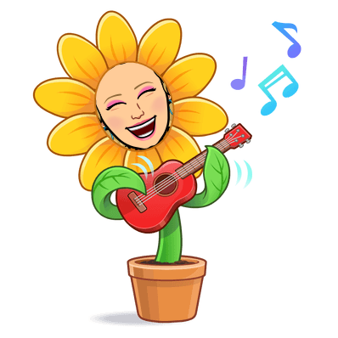

**Πολύ ωραία,**

**……………………….!**



**Μπράβο,**

**………………..!**

**Μπράβο,**

**……………………….!**

**Πολύ ωραία,**

**…………………….!**

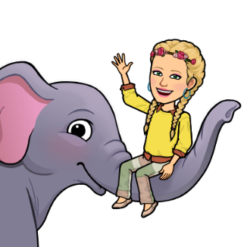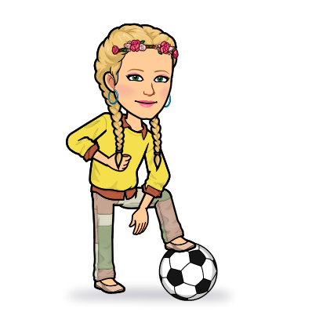

**Πολύ ωραία,**

**…………………….!**

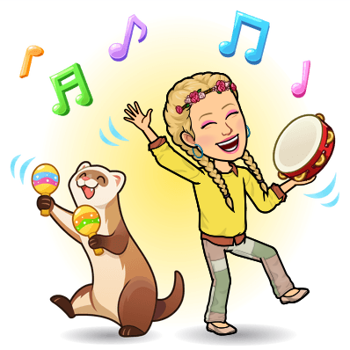

**Μπράβο,**

**…………………!**

**Πολύ ωραία,**

**………………………!**

**Μπράβο,**

**…………………….!**



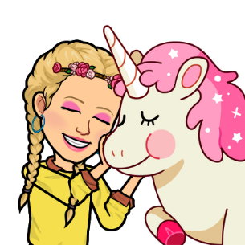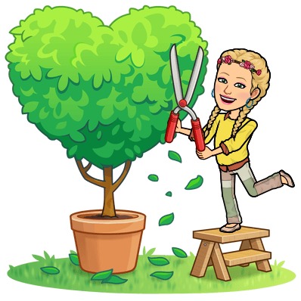

**Μπράβο,**

**………………!**

**Πολύ ωραία,**

**……………………!**

**Μπράβο,**

**………………..!**

**Μπράβο, ……………………!**

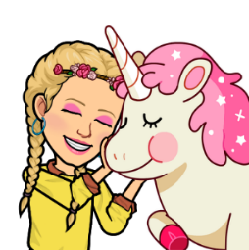

**Μπράβο,**

**………………..!**



**Μπράβο,**

**………………….!**

**Μπράβο,**

**……………..………..!**

**Μπράβο,**

**………………….!**

***Κάνουμε το αυτοκόλλητο πιο προσωπικό για τα παιδιά, γράφοντας το όνομά τους!***

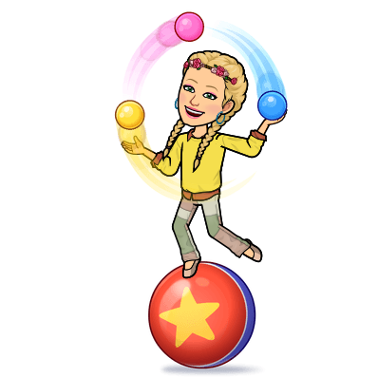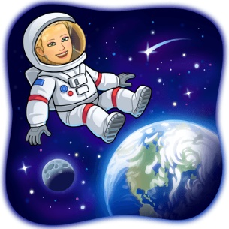

**Πολύ ωραία!**



**Πολύ ωραία!**

**Πολύ ωραία!**

**Πολύ ωραία!**



**Πολύ ωραία!**

**Ωραίααααα!**

**Μπράβοοοοο!**

**Μπράβοοοοο!**



**Τι ωραία!**

**Μπράβοοοοο!**

**Ωραία!**

**Μπράβοοοοο!**



**Πολύ ωραία!**

**Ωραία!**

**Μπράβοοοοο!**

**Τι ωραία!**



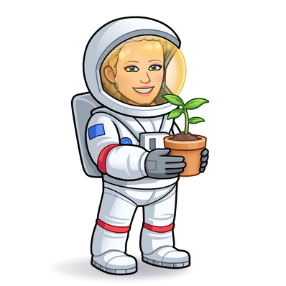

**Πολύ**

**ωραία!**

**Πολύ**

**ωραία!**

**Πολύ**

**ωραία!**

**Πολύ ωραία!**



**Πολύ ωραία!**



**Πολύ ωραία!**

**Πολύ ωραία!**

**Πολύ ωραία!**





**Πολύ ωραία!**

**Ωραίααααα!**

**Μπράβοοοοο!**

**Μπράβοοοοο!**

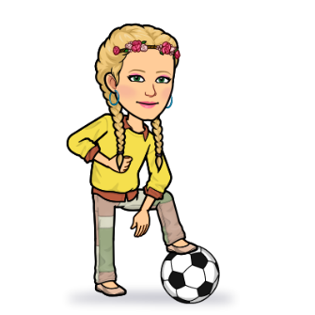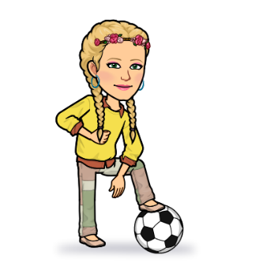

**Τι ωραία!**

**Μπράβοοοοο!**

**Ωραία!**

**Μπράβοοοοο!**

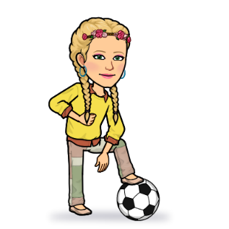

**Πολύ**

**ωραία!**

**Πολύ**

**ωραία!**

**Ωραία!**

**Τι ωραία!**





**Πολύ**

**ωραία!**

**Πολύ**

**ωραία!**

**Πολύ**

**ωραία!**

**Πολύ**

**ωραία!**